**DESCRIPCIÓN FÍSICA**

**Ser:** **Tener:**  **Llevar:**  
alto/a los ojos azules/ verdes/marrones  
bajo/a los ojos claros/oscuros/negros gafas el pelo corto / el pelo largo barba  
mediano/a el pelo liso/el pelo rizado bigote  
rubio/a el pelo gris gorra  
moreno/a pendientes  
joven/mayor blusa/ camiseta  
delgado/a pantalones (cortos)  
un poco gordo/a zapatillas  
calvo/a

***TAREA. Completa el texto con las palabras de la lista:***

***moreno – simpática – simpático – lleva – pelo – gafas – alto – alta – ojos – blusa – color***

Es una chica ni ________________ ni baja, es mediana. Es morena, tiene el ________________ muy castaño, largo y rizado. Tiene los ________________ azules. Es joven, delgada, parece deportista y activa. No ________________ pendientes. Lleva una amarilla y una banda en el pelo. Es ________________.

Es un chico no muy ________________ y delgado. Es ________________, tiene el pelo negro, liso y corto. No lleva ________________. No sé de qué ________________ son sus ojos, tiene los ojos cerrados. Lleva un gorro rojo y una camiseta azul. Lleva zapatillas amarillas. Es ________________, parece organizado y tranquilo.

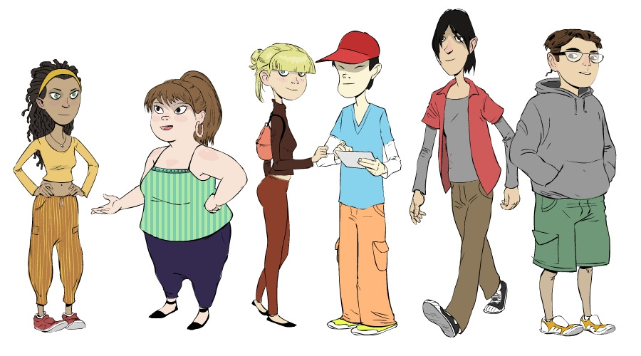

<https://quizlet.com/452313770/write>

***TAREA 2. ¿Cómo eres tú?  
Descripción física: Yo soy…***

***Descripción del carácter: Yo soy…***

introvertido/a  
extrovertido/a  
sociable  
tolerante  
activo/a  
creativo/a  
organizado/a  
flexible  
pesimista  
optimista  
perfeccionista  
simpático/a  
nervioso/a  
tranquilo/a  
alegre  
espontáneo/a  
disciplinado/a  
trabajador/ -a

adaptado de: BITÁCORA 4, NUEVA EDICIÓN, Difusión, Barcelona, 2018.